爱心食堂，与爱同行活动总结
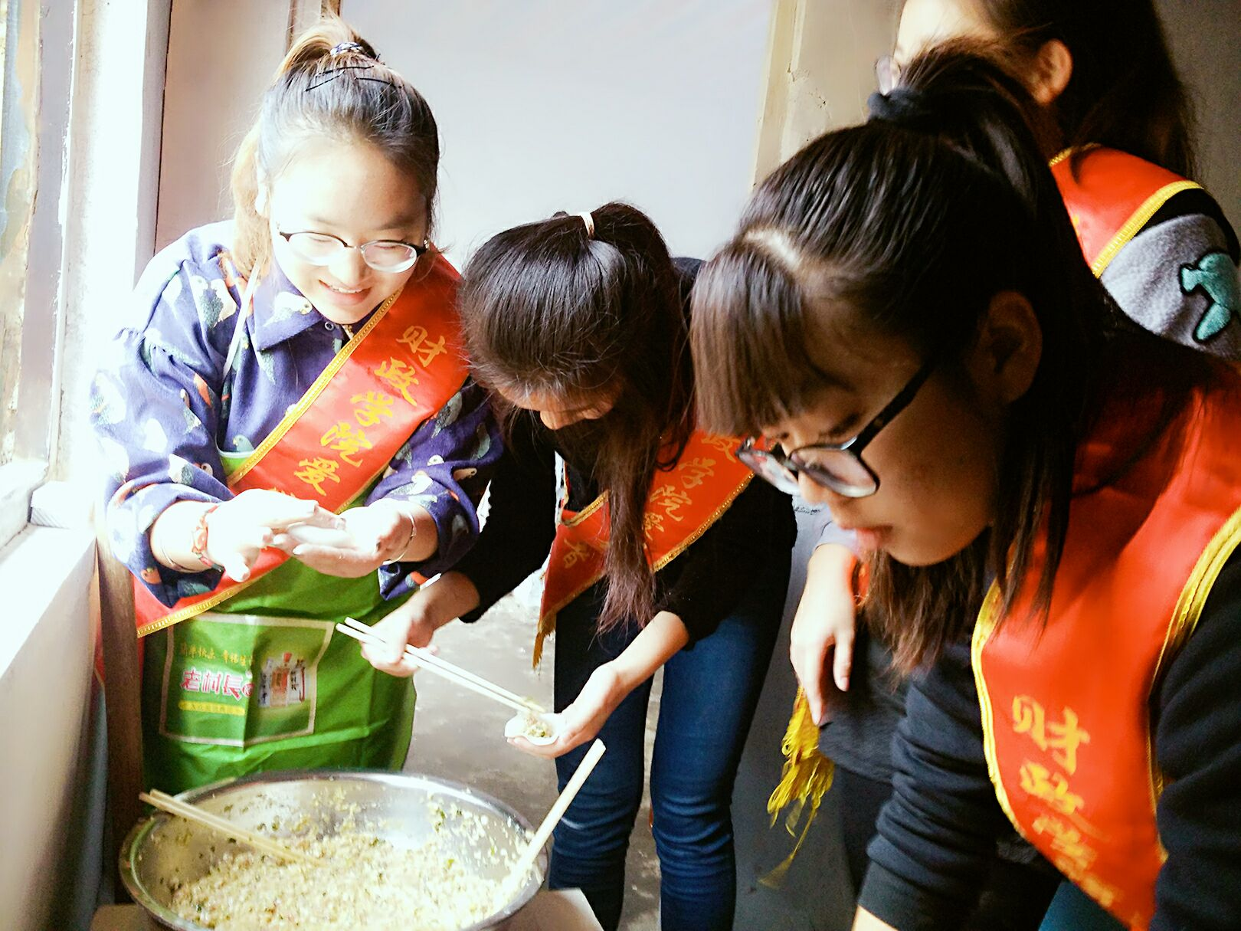
敬老是中华民族的传统美德。古人云：“老吾老以及人之老。”千百年来，中华儿女也用自己的言行不断充实、丰富着敬老思想。因此开展慰问乡村孤寡老人活动，一方面关爱老人，给他们送去一份温暖与关爱，给予孤寡老人以关注；另一方面，增强青年的社会责任感，丰富青年学生的业余生活，为青年学生提供在学习之余参与社会实践的机会，使青年学生接触社会，了解社会，为将来适应和融入社会打下基础。
作为大学生和青年志愿者，我们身上荡漾着青春的气息，是感染社会的最强力量之一，我们需要我们希望能够通过我们的绵薄之力，传递爱的接力棒，给老人们带去精神关怀，引起社会各界对老通过自己的一份努力，给老人带去关爱、快乐和温暖，树立榜样，营造全社会尊老敬老爱老的良好风尚，培养和提升公民的社会公德意识。年人群体更多的关注。此次乡村爱心食堂之行，让同学们在帮助老人们减少孤独的同时，感受助人的乐趣。在此后的生活中，更多的关注老人问题，主动向老人伸出我们温暖的双手。
正值爱心食堂开办，四叶草爱心志愿者协会积极组织志愿者们参加此次活动，为乡村孤寡老人送去爱心午餐，并把温暖送到他们身边。通过此次活动，激发大学生关爱互助的热情，并见之于日常的行为，在校园内形成互帮互助的热潮，为学习和生活创造一个和谐、宽松、健康的环境。增强四叶草爱心志愿者团队的知名度，让社会感受到它温暖的存在，并能让同学们更加清楚准确的了解到我们这个志愿团队的相关信息。从而广泛而深入地开展义务宣传、公益服务等社会实践和志愿服务活动。
回来的路上，我百感交集，老人们在自己的工作岗位上默默无闻的奉献了一辈子，现在尽管子女都不在身边，但是依然保持了一份坚强、乐观的心态，在生活中老有所为。那么作为后辈的我们，更应该力所能及的去帮助他们，关心他们的晚年生活，或许这些老人的处境还算好，社会上还有更多的老人沦落到街头，饱受人世的冷眼。我想每一个有志学子都不忍让老一辈人在流离失所中，生活在无尽空虚中。就让我们携起手来，献出自己的应有力量吧。送温暖，献爱心活动结束了，我觉得回校后会发动更多的同学参与到献爱心的活动中，进一步提高自己的实践能力，培养关爱生命、服务他人的美好情操，为构建和谐社会贡献青春和力量。

